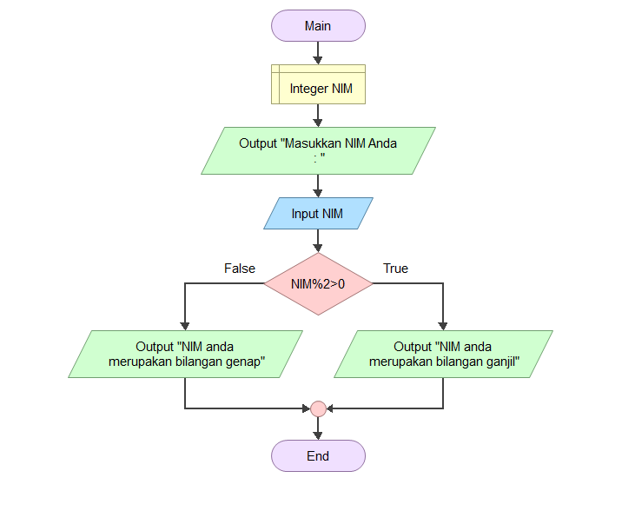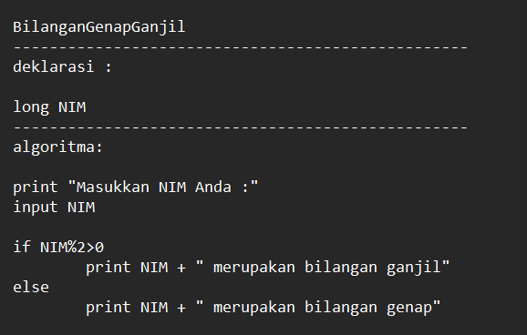Gary Andreas 2311533004 Informatika

**Tugas Pekan 3 - BilanganGenapGanjil**